ВЛИЯНИЕ ИМПЛАНТАЦИИ ИОНОВ О2+ НА ЭЛЕМЕНТНЫЙ И ХИМИЧЕСКИЙ СОСТАВ ПОВЕРХНОСТИ Si(111)

аГ.Х. Аллаярова., bФайзиев М.М,

а*Каршинский государственный университет, Карши, 180117 Узбекистан*

*е*-mail: [allayarova5030@mail.ru](mailto:allayarova5030@mail.ru)*

*Каршинский инженерно-экономический институт,*

*m.m.fayziyev1961@gmail.com*

Тонкие плёнки SiO2 и структуры на их основе широко используются при создания МОП - транзисторов, дисплеев, диодов и интегральных схем, светоизлучающих структур, солнечных элементов и др. В настоящее время хорошо изучены состав, электронные и оптические свойства пленок SiO2 и субоксидовSi выращенных на поверхности Si различными методами.

В последнее годы метод низкоэнергитеческой имплантации ионов широко исползуются для получения наноразмерных структур на поверхностних слоях материалов различной природы [11-12]. В частности, на основе Si получены и изучены электронные и оптические свойства наноразмерных фаз и пленок силицидов металов и SiO2. В качестве объекта исследования использованы монокристаллический Si(111).Эксперименты проводились в сверхвысоковакуумном (*P* ≈ 10-7 Па) приборе состоящий из двух камер. В первой камере проводили термический отжиг и ионную бомбардировку Si, а во второй камере исследовали состав, структуры и свойств, исследуемых образцов с использованием методов оже-электронной спектроскопии, спектроскопии упруго - отраженных медленных электронов и вторично-ионной масс-спектрометрии. Масс-спектры записывались при бомбардировке образца ионами Сs+ с Е0 = 6,7 кэВ.

На рис.1 приведены изменения по глубине общей концентрации О, и концентрации О образующих связи типа SiО2 и SiОх (SiО+ SiО0,5) для Si, имплантированного ионами О2+ с *Е0* = 1 кэВ при *D*=6·1016 см-2. Максимальная концентрация О, содержащегося на поверхности ионно-имплантированного Si, принята за 100 ат.%. Видно, что кривые зависимости СSiО2(d) и СSiОх(d) проходят через максимум. Общая концентрацию О до глубины 20-25 Å заметно меняет, из них до 70-75 ат.% образует химический связь с атомами Si. После прогрева при 900 К все атомы О и Si входят в химическую связь и образуется пленки SiО2 с достаточно хорошей стехиометрией.

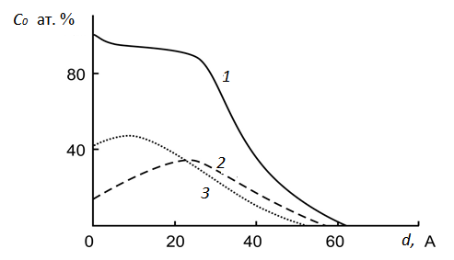

**Рис. 3.** Зависимости Со(d) для Si, имплантированного ионами О2+ с *Е0*=1 кэВ. *1*-общая концентрация атомов О; *2* - концентрация О в оксиде SiО2; *3* - концентрация О в соединении SiОх(SiО + SiО0,5)

Показано, что при имплантации ионов О2+ с *Е0* = 1 кэВ и дозой *D*=6·1016 см-2 в приповерхностном слое образуются нестехиометрические оксиды типа SixOy. В этих слоях также содержатся несвязанные атомы Si и О, общая концентрация которых составляет 25-30 ат.%. Профили распределения оксидов SiO2 и SiOх по глубине проходят через максимум. Отжиг при 900 К приводить формированию однородную пленку SiO2 c толщиной ~25 – 30 Ǻ.

СПИСОК ЛИТЕРАТУРЫ

[1] [*Tashmukhamedova, D.A.*](https://www.scopus.com/authid/detail.uri?authorId=6506054370)*,Yusupjanova M.B. Allayarova G.X. Umirzakov B.E* // [Tech. Physics](https://www.scopus.com/sourceid/12310?origin=resultslist)*,*. 2020. 46(10). P. 972-975

https://link.springer.com/article/10.1134/S1063785020100144

[2] *Umirzakov B.E, Tashmuxamedova D.A., Ruzibaeva M.K, Djurabekova F.G., Donaev S.B.*// J. Surf. Invest. X-Ray, Synchroton and Neutron Tech.-2014 B- 326 Pp, 322-325 <https://www.sciencedirect.com/science/article/pii/S0168583X14001670>

[15] *Tashmukhamedovaa D. A., Yusupjanova M ,. Allayarovaa G. Kh., Umirzakov B. E.// Techn. Phyus. – 2020 46 Vol 10, Pp, 972-975*

DOI:[10.1134/S1063785020100144](http://dx.doi.org/10.1134/S1063785020100144)